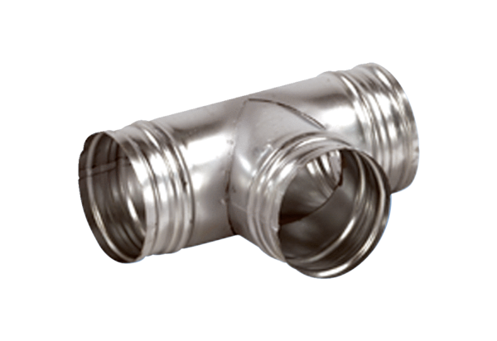Деталь ответвления 90° AB 200-80Комплект поставки: 1 штукАссортимент: К
Номер артикула: 0055.0381Изготовитель: MAICO

